**DE SIMULTAANVOORSTELLING VAN PÉTER LÉKÓ VAN ZATERDAG 28 SEPTEMBER 2019**

In het kader van de zeer succesvolle Europese Week van de Sport #Beactive, georganiseerd door Marion Wolfers en de Associatie [](http://www.schumansquare.net/) en mede mogelijk gemaakt door de Permanente Vertegenwoordiging van Hongarije bij de Europese door toedoen van kabinetschef György Kozma, gaf internationaal grootmeester **Péter Lékó**, een levende schaaklegende, op zaterdag 28 september een **simultaanvoorstelling** tegen **30** tegenstanders geselecteerd door de Brussels Chess Club [](http://www.brusselschessclub.be/index_nl.html) met een ELO tussen 1750 en 2250.

Een eerste verrassing was dat we een zeker gebrek aan enthousiasme voor dit buitengewone evenement vaststelden en dit ondanks reclame bij de schaakclubs: 29 voorinschrijvingen en bijgevolg 29 gelukkigen. Hoewel 30 deelnemers het streefcijfer en het door Leko vooropgestelde aantal betrof.

De aangekondigde Letse FIDE-meesteres, Liga Ungure, waarschijnlijk vermoeid door haar deelname aan het blitztoernooi in de ochtend, zag jammerlijk af van haar deelname. De twee overblijvende plaatsen werden geveild en ingenomen door twee amateurs (dus niet aangesloten bij een schaakclub) en die beiden een werkelijk meer dan eervolle prestatie leverden.

Alles vond plaats onder een mooie luxetent, speciaal voor deze gelegenheid opgetrokken, in de schaduw van het Berlaymontgebouw aan de Schumanrotonde. De tafels werden in een U-vorm geplaatst, met Péter Lékó - zoals de traditie het wil – in het midden. De deelnemers zaten achter bordjes met vermelding van hun naam en FIDE ELO en een notatieformulier in de aanslag. Relatief talrijke toeschouwers woonden het spektakel bij.

Frank Hofmeister, voorzitter van Europchess, de club van de EU, hield een zeer gewaardeerd inleidend praatje over Péter Lékó en zijn prestaties.

Een simultaanvoorstelling wekt bij de leek vele vragen op maar ondanks het spektakel en de ermee gepaard gaande inspanning wordt deze discipline door geen enkele officiële schaakinstantie erkend. Gebruikelijk is dat de grootmeester met wit speelt, de spelersrij afloopt en dat de tegenstander dan onmiddellijk zijn – bij voorkeur reglementaire - zet uitvoert. Naarmate de vermoeidheid toeneemt, dreigt een en ander moeilijker te zijn dan verwacht. Gelukkig was de grootmeester grootmoedig en tolerant wat dit betref. Kortom, Péter Lékó toonde zich een ware gentleman…

Hij verraste velen door zijn elegantie, zijn kalmte, zijn vriendelijkheid, zijn respect voor elke tegenstanders, ongeacht zijn speelsterkte. Hij nam de tijd de partijen te bespreken met elke tegenstanders en tekende vol enthousiasme de notatieformulieren van zijn tegenstanders. Sommigen onder ons hebben andere ervaringen met… Uit discretie eindigt de zin hier maar velen weten om wie het gaat.

Niet minder dan zes uur duurde de vertoning en de laatste partij werd dan ook pas om 21u beëindigd. Gezien de weersomstandigheden was het berekoud maar de ijverige organisatrice, Marion Wolfers, vooruitziend als steeds, had dekentjes voorzien. De weergoden waren duidelijk in conflict met Caïssa. Leko leef bij dit alles onverstoorbaar en het geluid van politiesirenes en getoeter van voorbijrijdende auto’s deerde hem geenszins. Toen het donker werd, kwam een technicus een zich tot een wonderlijke ballon ontvouwende paal plaatsen die de tent van licht voorzag.

De positionele en elegante speelstijl van Péter Lékó had tot gevolg dat na iets meer dan drie uur alle deelnemers nog achter het bord zaten. Geen miniatuurtjes dus waarop velen misschien stiekem hadden gehoopt. 23 overwinningen en 7 remises waren het uiteindelijke verdict.

Dank aan allen die betrokken waren bij organisatie

Naschrift: Dit verslag zou niet volledig zijn zonder gewag te maken van een opmerkelijke gebeurtenis die zich afspeelde om 17u en de bedoeling had de Europese week van de sport af te sluiten. Alle deelnemers, de grootmeester incluis, dienden zich te bezondigen aan een aantal lichaamsoefeningen die zich het best als ouderwetse turnoefeningen laten beschrijven onder leiding van een speciaal opgetrommelde animatrice. Zelden zag je een groep serieuze schakers zo zinloos enthousiast met hun armen staan zwaaien. Een uniek schouwspel dat sommigen ook vandaag nog pijnlijke grimassen en buikspieren bezorgt!

**Resultaten** :

|  |  |  |  |
| --- | --- | --- | --- |
| N° | Naam | Voornaam | FIDE ELO |
| -E1 | Hoffmeister | Frank | 2205 |
| 2 | Faybish | Nimrod | 2203 |
| 3 | Barta | Jozsef | 2088 |
| 4 | Vannobbergh | Grégory | 2085 |
| 5 | Ouaki | Mark | 2068 |
| 6 | Lane | Samuel | 2033 |
| 7 | Ronse | Ivan | 2003 |
| 8 | Barbier | Astrid | 1974 |
| 9 | Violini | Paolo | 1963 |
| 10 | D'haijère | Arnaud | 1961 |
| 11 | Harutyunyan | Axel | 1909 |
| 12 | Belva | Frédéric | 1903 |
| 13 | Parreira | Luis Miguel | 1900 |
| 14 | Johannes | Bertram | 1885 |
| 15 | Tierens | Christian | 1871 |
| 16 | Cousin | Emmanuel | 1837 |
| 17 | Lombart | Philippe | 1818 |
| 18 | Virbalis | Rytis | 1812 |
| 19 | Caufriez | Olivier | 1790 |
| 20 | Guirkinger | Nicolas | 1779 |
| 21 | Ventislav | Petrov | 1777 |
| 22 | Nicolas | Pierre | 1772 |
| 23 | Piron | Jean-Marie | 1768 |
| 24 | Pepermans | Jelle | 1763 |
| 25 | Akhayan | Hayk | 1750 |
| 26 | Grobli-Casimir | Davy | 1749 |
| 27 | Haulotte | François | 1725 |
| 28 | Faybish | Benjamin | 1643 |
| 29 | Nadori | Zalaria | nc |
| 30 | Koita | Aboubacar | nc |

Wie is Péter Lékó? Frank Hofmeister maakt het duidelijk beter dan Wikipedia :

Geboren in 1979 (dus 40 jaar vandaag), behoort de Hongaarse schaakvedette Péter Léko tot de lijn van Hongaarse wereldklassespelers zoals Géza Maróczy, Lajos Portisch en Susan Polgar. Hij leert het spel op zijn zevende van zijn vader, vroeg voor die tijd. Hij twijfelt nog of hij voetballer zou worden maar na trainingen met Internationaal Meester Tibor Karolyi, kiest hij resoluut voor het schaakspel. Hij wordt Europees kampioen bij de min 14-jarigen en wordt op die leeftijd ook Internationaal Grootmeester (IGM). In die tijd was dat een record maar dat is sindsdien al meermaals gebroken. Zijn opleiding aan de Szegedschool (in het zuiden van Hongarije vlak bij de grens met Roemenië en Servië) wordt vervangen door privé-lessen.. Péter Lékó werkt dan met IGM Andras Adorjan en zijn openingsrepertoire groeit gestaag. In 1999, hij is dan 20 jaar, neemt hij voor het eerst deel aan het supertoernooi van Linares en vier jaar later wint hij het kandidatentoernooi in Dortmund door Alexeï Shirov en Veselin Topalov te elimineren. Tijdens het wereldkampioenschap in Brisaggio in oktober 2004 tegen Vladimir Kramnik, behaalt Péter Léko een gelijke stand 7-7 maar wordt bijgevolg geen wereldkampioen. Hij wordt wel tweede op de wereldranglijst. Hij blijft enkele jaren in de toptien staan en vertegenwoordigt zijn land acht keer tijdens de schaakolympiades waar hij twee zilveren teammedailles en een individuele gouden medaille behaalt. Viswanathan Anand vraagt hem als secondant tegen respectievelijk Anatoli Karpov (in 1997), Vladimir Kramnik (in 2013) en Magnus Carlsen (in 2018). Hij is getrouwd met Sofia Petrosian, de dochter van grootmeester Arshak Petrosian die zijn trainer was geworden.

Hieronder na zijn handtekening op het programma van de week van de sport, enkele foto’s ter herinnering aan deze dag.



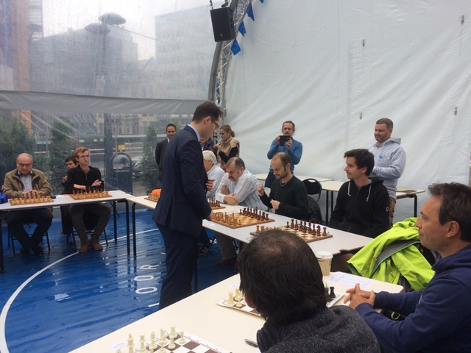

Foto 1 : Péter Lékó

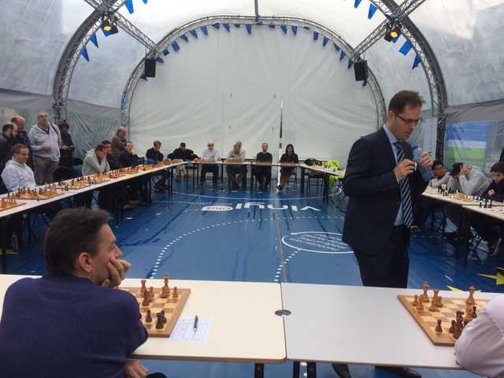

Foto 2 : Péter Lékó met zicht op de feesttent

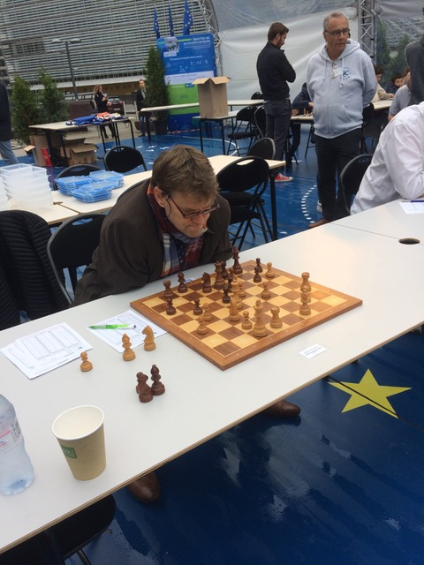

Foto 3 : Frank Hoffmeister (2205) op het eerste bord op weg naar remise!

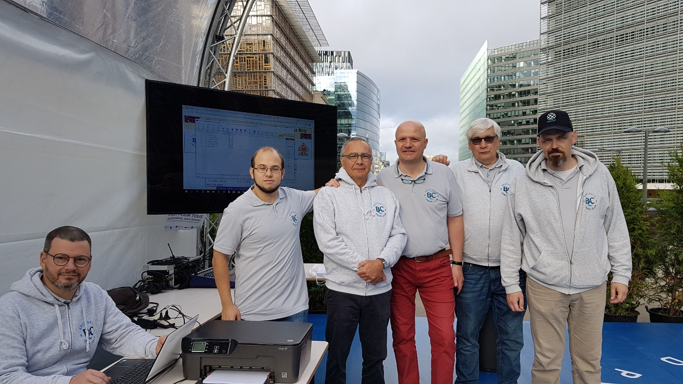

Foto 4 : De geniale ploeg van de Brussels Chess Club…

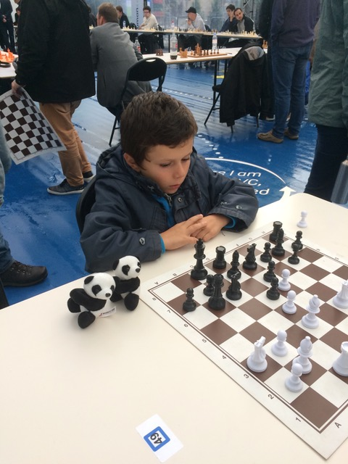

Foto 5 De benjamin en mascotte van de Brussels Chess Club aan het werk:

de zeer enstige, erg subteiel en zeer sympathieke Enrico Giuseppe Violini (8 jaar).

Als gevolg van dit evenement heeft FIDE besloten om panda’s naast het schaakbord te verbieden. Ze moeten verplicht in een afgesloten zak !